Стеллаж №2
(Д680хВ1766хГ284 мм)

Эргономика:
- Современный стиль, экологичные материалы.
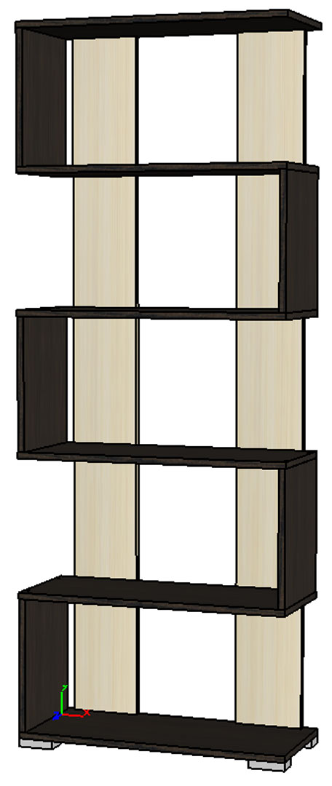

Основные материалы:
- Каркас-фасад - ЛДСП «Венге» (толщина 16 мм)- ЛДСП «Дуб молочный» (толщина 16 мм);
- Торцы деталей обработаны кромкой ПВХ 0,4*мм в цвет ЛДСП .
Лицевая фурнитура:
- Опоры – опора прямоугольная 87*53 мм, цвет матовый металлик, высота 20 мм, материал –пластик.

Техническое описание.
Стеллаж может собираться как на левую, так и на правую стороны.
Высота без учета опор 1746 мм, с опорами 1766 мм.
Высота между полок 330 мм.

Производитель
Адрес: 440015, г. Пенза, ул. Аустрина, 166.
Телефоны:
+7 (8412) 26-25-87 - Ком. директор Буянин Анатолий Александрович
+7 (8412) 23-33-56, 90-81-32, 26-25-87 - Отдел по работе с клиентами
Электронная почта: 677100@mail.ru
Сайт: http://www.mcstyle.ru/

